UPUTSTVO ZA AŽURIRNAJE SAJTA KARDIOMEDIKA

SADRŽAJ

1. Namena ovog dokumenta 3
2. Namena web sajta 3
3. O proizvođaču 4
4. Korišćenje editora za unos teksta 4
5.8.1Novi paragraf 4
5.8.1Novi red bez proreda 5
5.8.1Postavljanje paragrafa 5
5.8.1Boldiranje, košenje, podvlačenje i precrtavanje slova 5
5.8.1Formatiranje teksta 5
5.8.1Promena veličine i vrste pisma 5
5.8.1Isecanje, kopiranje i lepljenje (Cut, Copy, Paste) 6
5.8.1Menjanje boje teksta 6
5.8.1Postavljanje linkova ka drugim sajtovima 6
5.8.1Raskidanje linka 8
5.8.1Dodavanje slike 9
5.8.1Uklanjanje slike sa sajta 14
5.8.1Postavljanje dokumenta na sajtu 14
5.8.1Uklanjanje fajla 18

Namena ovog dokumenta

Ovaj dokument je specifikacija web sajta za prodaju grejnih tela (u daljem tekstu web sajt).
Namenjen je:
- Potencijalnim kupcima da bi utvrdili da li im je ovakav sajt potreban i u kojoj meri zadovoljava njihove potrebe.
- Korisnicima da bi proverili da li se sajt ponaša prema specifikaciji i kao podsetnik na funkcionalnosti koje su im na raspolaganju.

Sajt se sastoji od korisničkog dela i administracionog panela. Uz pomoć administracionog panela može se ažurirati korisnički deo sajta. Promene koje se izvrše vidljive su odmah.

URL adresa za pristup korisničkom delu sajta je:

www.codespeed.info/mermolux/

URL adresa za pristup delu sajta za administraciju je:

www.codespeed.info/mermolux/admin

Parametri za pristup dostavljalju se naknadno u odvojenom fajlu.

Namena web sajta

Sajt je je namenjen prezentaciji firme i njenih proizvoda na internetu. Potencijalni kupci mogu lako pronaći proizvod koji im se odgovara i preko forme za kontakt naručiti proizvod. Sajt sadrži podršku na više jezika te je time transparetniji za veći krug potrošača bilo da se nalaze u regionu ili svetu.
Web sajt je integrisan sa Google Analitics koji omogućava kompletnu statistiku posećenosti po raznim kategorijama (po zemljama i gradovima, po ključnim rečima i slično)

O proizvođaču

Naziv proizvođača: CodeSpeed
Adresa: bul dr Zorana Đinđića 27/26, 18000 Niš, Srbija,
Telefoni: (060) 30 63 666
e-mail: info@codespeed.rs
web: www.codespeed.rs

Korišćenje editora za unos teksta
Tiny Editor je komponenta koja se najčešće koristi kod ažuriranja stranica, vesti, opisa (pod)kaegorija, opisa proizvoda i slično.
Ovako izgleda Tiny Editor:

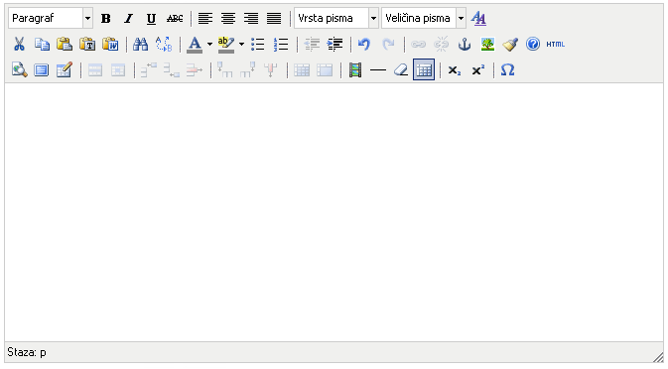

Novi paragraf

Dobija se pritiskom na taster Enter.

Novi red bez proreda

Dobija se pritiskom na taster Shift, držanje tastrera Shift i pritiskom na taster Enter.

Postavljanje paragrafa

omogućava izbor već definisanih paragrafa ili definisanih naslova. Treba izabrati odgovarajuću opciju pre kucanja teksta ili selektovati mišem otkucani tekst i zatim odabrati neke od pođenih opcija iz paragrafa. Najčešće se se koristiti opcija paragraf.

Boldiranje, košenje, podvlačenje i precrtavanje slova

Dobro poznat toolbar iz Word-a. Omogućava da postojeći tekst selektujete mišem a zatim: podebljate(zamastite) klikom na B, ispišete ukoso klik na I, podvučete klikom na U ili precrtate klikom na ABS.

Formatiranje teksta

Formatiranje se vrši tako što se mišem selektuje text koji se formatira a onda se odabere poravnjanje po levoj strani, centriranje, poravnjanje po desnoj strani ili bez poravnjanja respektivno kao na slici.

Promena veličine i vrste pisma

Izbor pisma se vrši kada se mišem selektuje tekst u editoru i odabere vrsta pisma. Radi selekcije celokupnog tekst u editoru može se koristi skraćenica sa tastature: klikne se u editor a zatim se pritisne taster CRTL i držeći taj taster klikne na taster A. Na ovaj način se selektuje ceo sadržaj u editoru. Veličina pisma označava koliko će krupan biti tekst u editoru. Kako neke stvari treba istaći, potrebno je selektovati mišem tekst kome želite promeniti veličinu, kliknuti na veličinu pisma i odabrati željenu veličinu.

Isecanje, kopiranje i lepljenje (Cut, Copy, Paste)

Isecanje se vrši tako što se mišem selektuje tekst u editoru i klikne se na sličicu sa makazicama. Ukoliko se selektovani tekst želi prebaciti na drugo mesto (kopiranje) klikne se na ikonicu pored ikonice sa makazama. Isečeni ili kopirani tekst se postavlja tako što se mišem klikne na mesto u editoru gde se želi ubaciti isečeni/iskopirani tekst i klikne na dugme za lepljenje (treća ikonica od ikonice makaza).

Menjanje boje teksta

Tekst čiju boju želite da promenite selektujte mišem a zatim odaberie strlicu na dole pored ikonice sa slovom A kao na slici. Sada samo treba odabrati željenu boju.

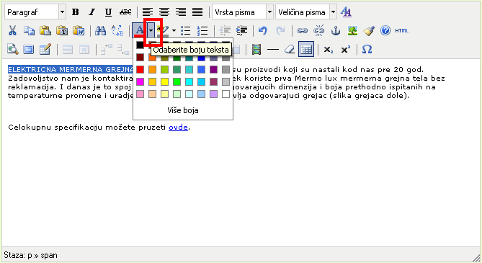

Postavljanje linkova ka drugim sajtovima

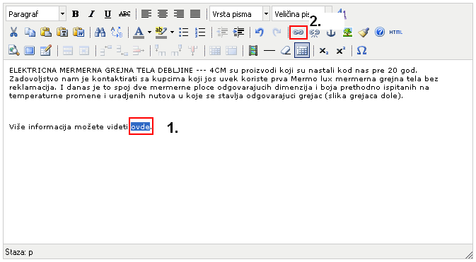

Mišem selektujte tekst koji želite da postane link.(označeno brojem 1 na slici)
Zatim kliknite na ikonicu za linkovanje (označeno brojem 2 na slici) tada se otvara sledeći prozor:
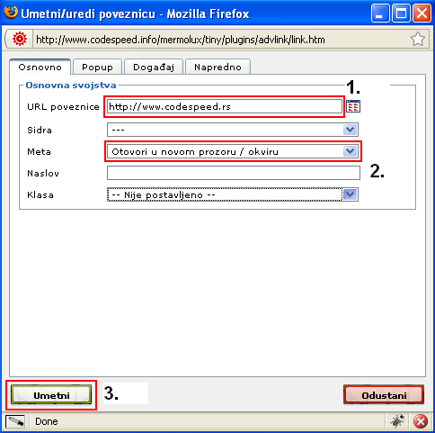

U URL poveznice (označeno brojem 1 na slici) treba ukucati internet adresu na koju želite da ukazuje link. Na primer http://www.codespeed.rs. Linkovanje se može vršiti i na bilo koju stranicu unutar samog sajta.
U Meta polju(označeno brojem 2 na slici) treba označiti da li će se stranica na koju će voditi link otvarati u novom prozoru (ili u istom). Nepisano pravilo je da se stranice unutar sajta otvaraju u istom prozoru a one koje vode na druge sajtove otvaraju u posebnom prozoru.
Klikom na dugme umetni (označeno brojem 3 na slici) završava se linkovanje.

Raskidanje linka

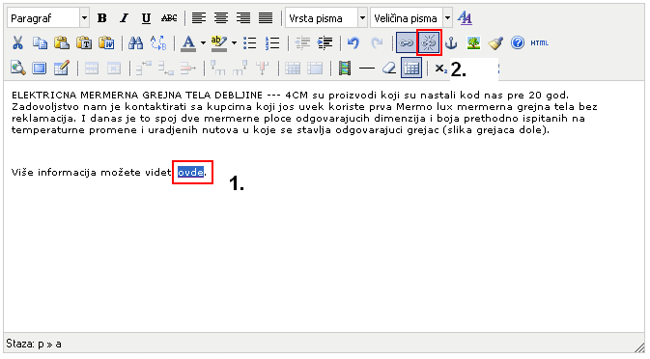

Selektuje se deo teksta koji je link (označeno brojem 1 na slici)
Klikne se na ikonicu sa raskinutim lancima (označeno brojem 2 na slici)

Dodavanje slike

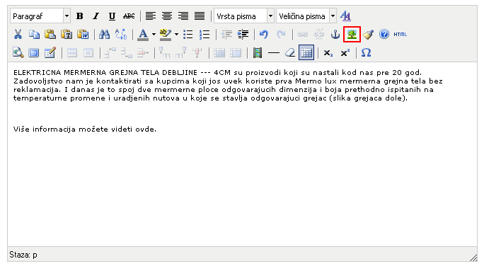

Postaviti kursor miša u editoru na mestu gde želite dodati sliku.
Klikom na sliku drveta u editoru (označeno crvenim pravougaonikom) otvara se sledeći prozor kao na slici:

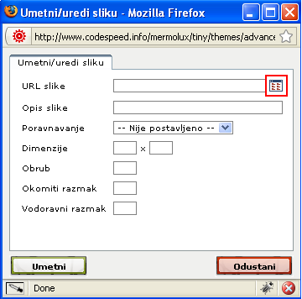

Da bi se slika postavila potrebno kliknuti na dugme označeno crvenim pravouganoikom na slici. Time se dobije sledeći prozor:

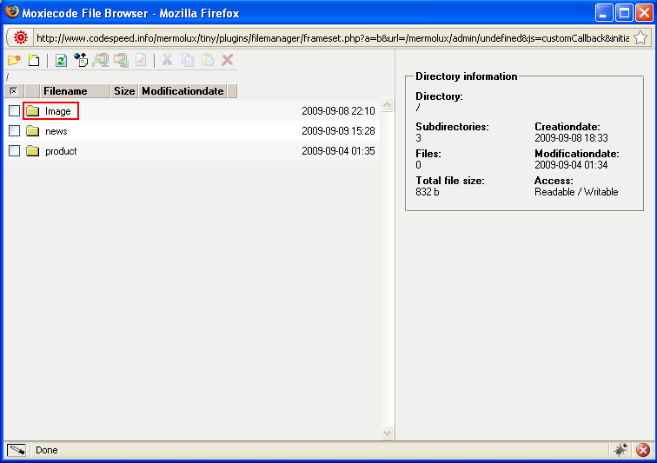

Nove slike se dodaju u folderu (naš prevod je fascikla) Image. Zato treba kliknuti na taj direktorijum onako kako je označeno crvenim pravougaonikom. Tada se dobija sledeća slika:

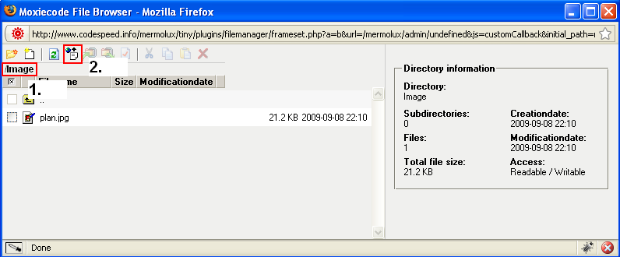

-/Image (označeno brojem 1. na slici) označava da se slike dodaju na prom mestu u folderu (fascikli) Image.
Za prebacivanje slike sa vašeg računara na sajt treba kliknuti na ikonu označenu brojem 2. na slici. Tada se otvara sledeći prozor:

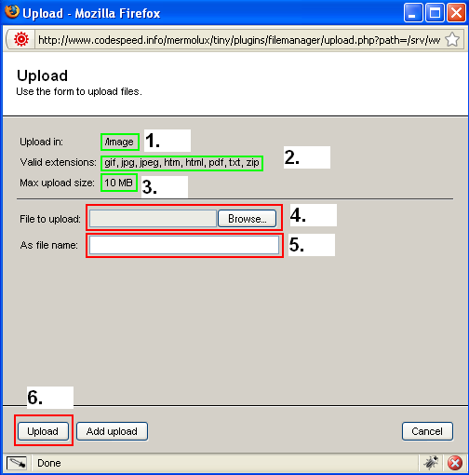

Na slici polje Upload In: (obeleženo brojem 1. na slici) kaže u kom folderu (fascikli) će se Uploadovati (postaviti) slika
Na slici polje Valid extensions: (obeleženo brojem 2 na slici) označava validne ekstenzije fajla koji se mogu postaviti na sajtu. Ukoliko fajl nije zadatih ekstenzija postavljanje na sajtu neće biti moguće.
Na slici polje Max upload size (obeleženo brojem 3 na slici) označava maksimalnu veličinu fajla koji se može postaviti na sajtu (10 MB)
Klikom na dugme Browse (označeno brojem 4 na slici) otvara se prozor za pretragu slike koju želite da postavite na sajt.
U polje As file name (označeno brojem 5 na slici) treba upisati naziv slike.
Klikom na dugme Upload (označeno brojem 6 na slici) slika se prebacuje na sajt.
Sledeće što treba uraditi je štiklirati sliku koja je upravo prebačena na sajt. Kao na slici:

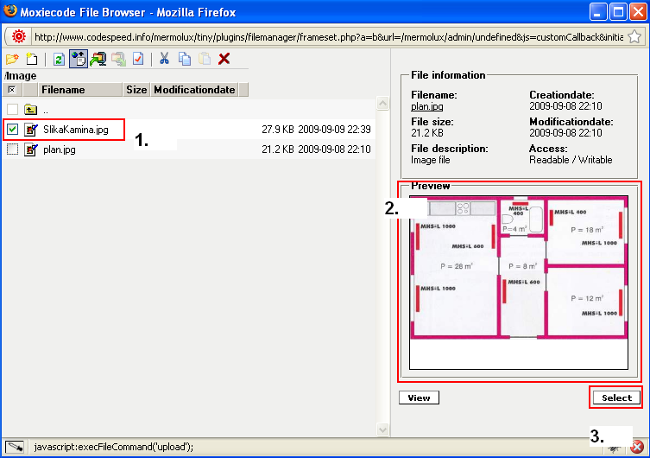

Štiklirati sliku koju želimo da postavimo (označeno brojem 1 naslici)
U polju Preview (označeno brojem 2 na slici) se prikazuje izgled slike.
Klikom na dugme Select (označeno brojem 3 na slici). dobija se sledeći prozor:

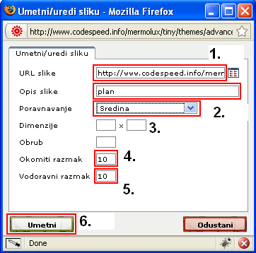

U polju URL slike (označeno brojem 1 na slici) se automatski upisuje putanja do slike i ovde se NIŠTA ne treba menjati.
Polje Opis slike (označeno brojem 2 na slici) se automatski popunjava nazivom slike.
U Polje Poravnjanje (označeno poljem 3 na slici) treba odabrati neku od opcija (obično su to levo, desno ili sredina)
U poljima Okomiti razmak i Vodoravni razmak (označeno brojevima 4 i 5 na slici respektivno) su automatski upisane vrednosti. Vrednosti se mogu promeniti a označavaju koliko praznog prostora da se napravi vertikalno i vdoravno do slike. Tekst koje se nalazi okolo slike biće za toliko pomeren od slike.
Klikom na dugme Umetni (označeno brojem 6 na slici) završava se postavljanje slike.

Uklanjanje slike sa sajta

Slika se uklanja tako što se klikne mišem i pritisne taster Delete. Slika i dalje postoji na sajtu, jedino što nije prikazana i može se ponovo postaviti (ne mora se vršiti prebacivanje na sajt).

Postavljanje dokumenta na sajtu

Kada želimo da postavimo neki dokument (u .pdf ili .doc formatu) koji se može preuzeti sa sajta potrebno je selektovati reč na čiji klik se dokument otvara. Kao na slici:

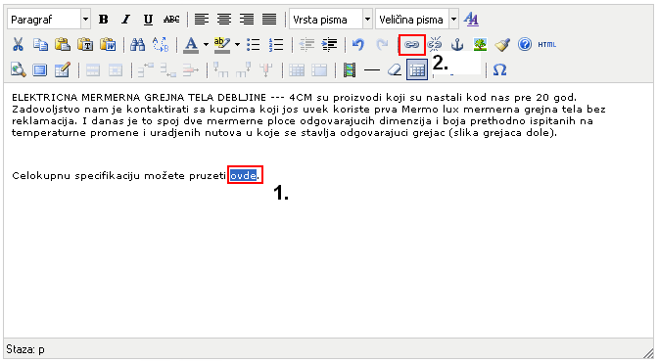

Mišem selektujte tekst koji želite da postane link (označeno brojem 1 na slici).
Kliknite na ikonicu sa lancima (označenu sa brojem 2 na slici).

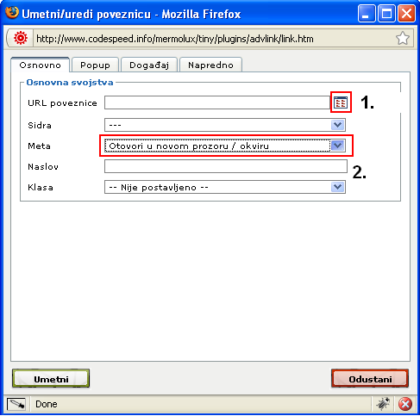
Meta polje označava da li će se fajl koji korisnik klikne da peruzme otvoriti u novom ili istom prozoru. Uobičajeno je da se otvara u novom prozoru te treba odabrati opciju ka na slici (označeno brojem 2)
Nalaženje fajla koji želite da postavite se vršim klikom na ikonu označenu brojem 1 na slici

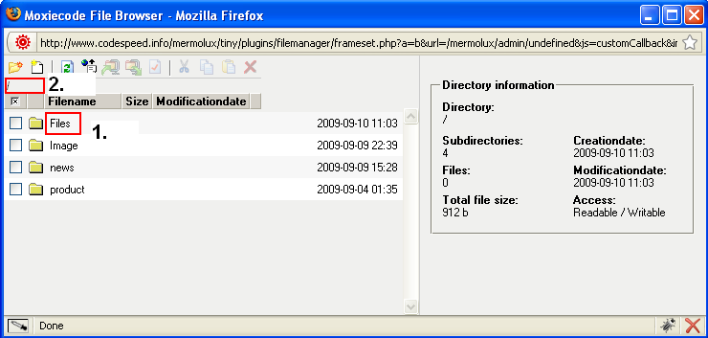

Na slici označeno brojem 2 stoji putanja gde se trenutno nalazimo. Ovde stoji “/” što znači da je to početak. Sve nove fajlove trba dodavati u folderu Files označeno brojem 1 na slici. Klikom na Files dobijamo sledeći prozor:

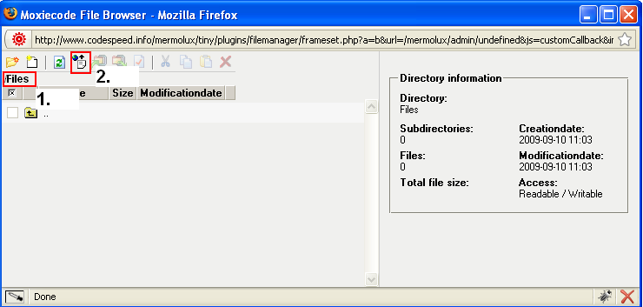

označeno na slici sa brojem 1 predstavlaj putanju gde se nalazimo.
To je sada folder (fascikla) Files. Ovde ćemo da postavimo nove fajlove
Kliknite na sliku označenu brojem 2 na slici, Dobija se sledeći prozor:

Na slici polje Upload In: (obeleženo brojem 1. na slici) kaže u kom folderu (fascikli) će se Uploadovati (postaviti) fajl.
Na slici polje Valid extensions: (obeleženo brojem 2 na slici) označava validne ekstenzije fajla koji se mogu postaviti na sajtu. Ukoliko fajl nije zadatih ekstenzija postavljanje na sajtu neće biti moguće.
Na slici polje Max upload size (obeleženo brojem 3 na slici) označava maksimalnu veličinu fajla koji se može postaviti na sajtu (10 MB)
Klikom na dugme Browse (označeno brojem 4 na slici) otvara se prozor za pretragu fajlova koje želite da postavite na sajt.
U polje As file name (označeno brojem 5 na slici) treba upisati naziv fajla.
Klikom na dugme Upload (označeno brojem 6 na slici) fajl se prebacuje na sajt. Sledeće što treba uraditi je štiklirati fajl koji je upravo prebačen na sajt. Kao na slici:

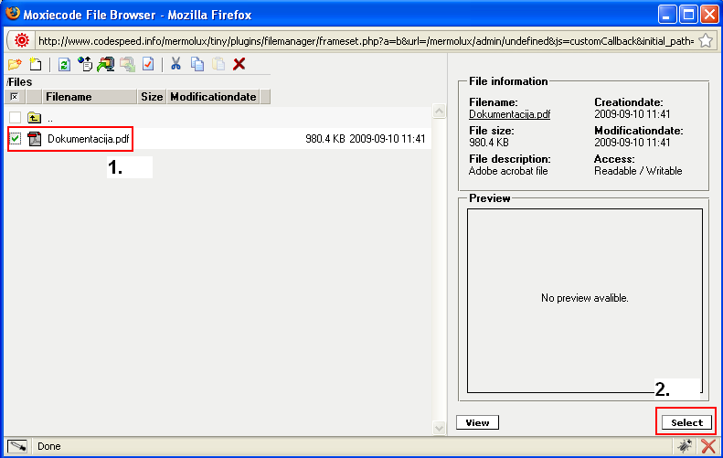

Štiklirajte fajl koji želite da postavite (označeno brojem 1 na slici).
Kliknite na dugme Select (označeno brojem 2 na slici). Dobija se ekran od koga smo počeli:

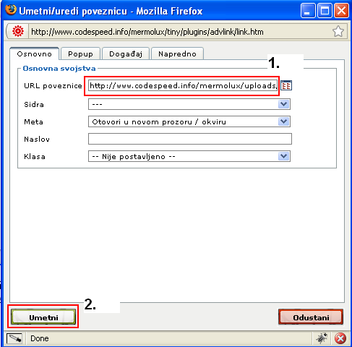
U polju URL poveznice se nalazi fajl koji želimo da postavimo.
Treba kliknuti na dugme Umetni i procedura je gotova.

Uklanjanje fajla

Selektuje se deo teksta koji je link (označeno brojem 1 na slici)
Klikne se na ikonicu sa raskinutim lancima (označeno brojem 2 na slici)
Fajl nije obrisan sa sajta samo se neće prikazivati.

